Муниципальное общеобразовательное учреждение
«Средняя общеобразовательная школа №3 г. Мамадыш»
Мамадышского муниципального района Республики Татарстан

ПРИКАЗ

от 1 сентября 2025 года № 71

О создании школьного театра
В целях полноценного эстетического развития и воспитания обучающихся средствами театрального искусства, создания условий для приобщения их к истокам отечественной и мировой культуры и сплочения коллектива, расширения культурного диапазона учащихся, реализации творческого потенциала школьников и педагогов в 2025-2026 учебном году,
п р и к а з ы в а ю:
1.Заместителю директора по воспитательной работе Клиновой Н.Г.:
1.1.Организовать деятельность школьного театра в системе воспитательной
работы школы, в рамках внеурочной кружковой деятельности по реализации
ФГОС НОО, ФГОС ООО;
1.2. Подготовить для размещения на школьном сайте нормативно-правовые
документы по созданию школьного театра до 01.10.2025г.
2. Утвердить Положение о школьном театре (Приложение).
3 Назначить руководителем школьного театра учителя начальных классов Фазлиеву Г.М.
4 Фазлиевой Г.М. подготовить на утверждение рабочую программу
курса внеурочных занятий для учащихся 1-4, 5-9 классов «Школьный театр».
5 Нугуманову Ф.В., ответственному за ведение сайта образовательной
организации создать на официальном сайте школы раздел «Школьный
театр» и разместить документы по созданию школьного театра до
01.10.2025г.
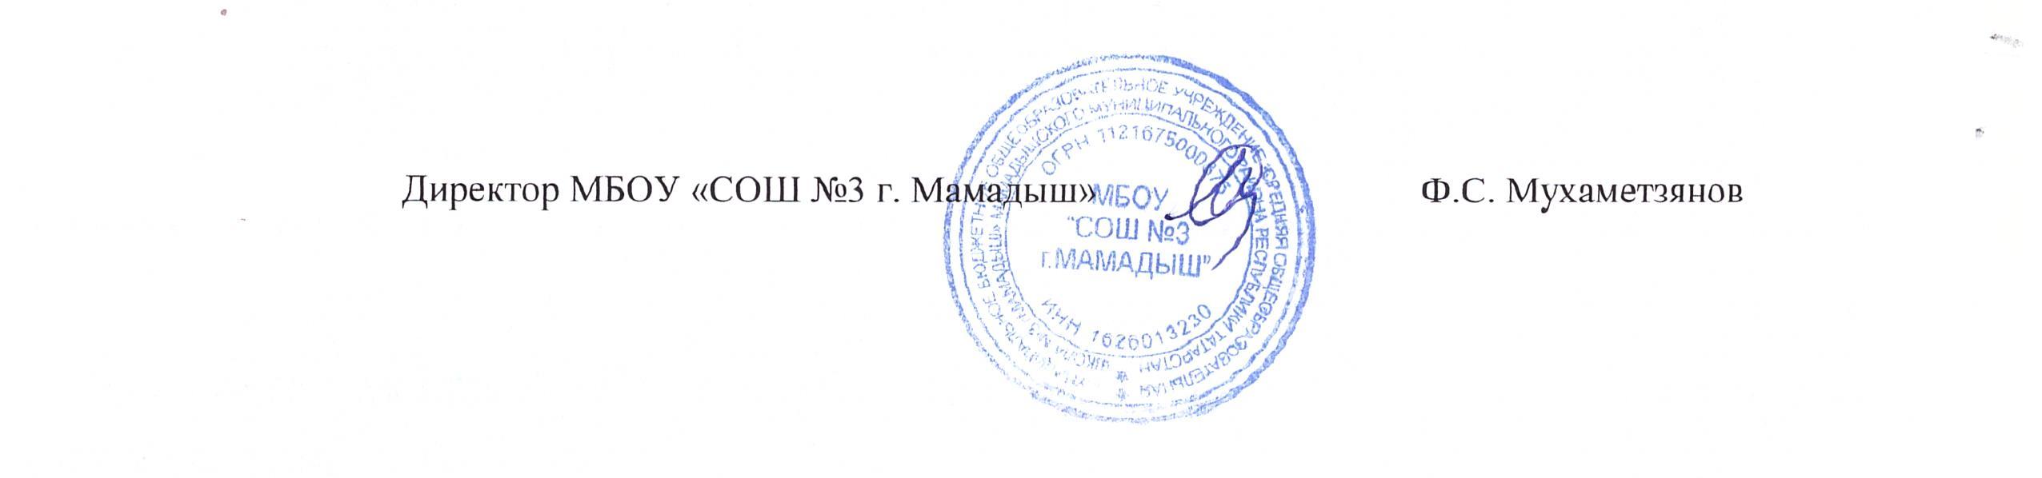
6 Контроль исполнения данного приказа оставляю за собой.

